**Орган з оцінки відповідності**

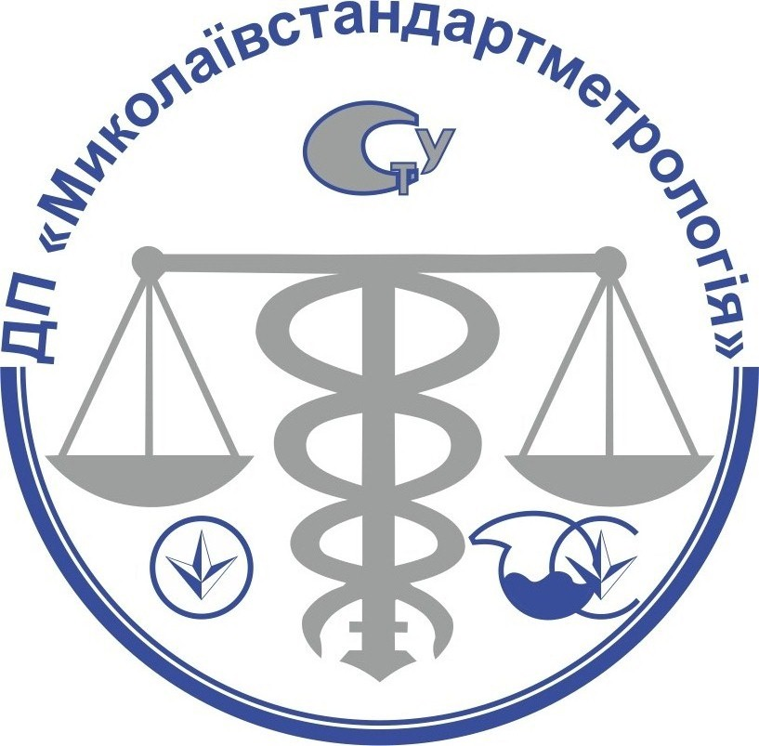

**ДП «Миколаївстандартметрологія»**

|  |  |
| --- | --- |
|  | **Романенко Ірина Михайлівна**  **Директор - керівник Oргану з оцінки відповідності**  Приймальня: тел/факс (0512) 40-94-20  E-mail: director@ncsms.com.ua |
|  | **Фоміна Світлана Володимирівна**  **Заступник директора з питань стандартизації, якості та наукової діяльності (у відпустці по догляду за дитиною до трьох років)**  тел/факс (0512) 40-94-15; 095 288 14 25  E-mail: fomina@ncsms.com.ua |
|  | **Кременецька Олена Федорівна**  **В.о. заступника директора з питань стандартизації, якості та наукової діяльності – заступник керівника Органу з оцінки відповідності (на період відпустки по догляду за дитиною до трьох років Фоміної С.В.)**   тел/факс (0512) 40-92-42; 099 920 57 66  E-mail: kremenetcka@ncsms.com.ua |
|  | **Ткач Алла Леонідівна**  **Начальник відділу підтвердження відповідності**   тел/факс (0512) 40-93-63, 0504152455  E-mail: [tkach@ncsms.com/ua](mailto:tkach@ncsms.com/ua) |

Орган з оцінки відповідності ДП «Миколаївстандартметрологія»

Функції органу з оцінки відповідності ДП “Миколаївстандартметрологія” здійснює відділ підтвердження відповідності.

Орган з оцінки відповідності акредитований НААУ ([атестат акредитації НААУ   
№ 1О176](http://www.dgcsms.dp.ua/files/sertif/at1O083.pdf) <http://www.dgcsms.dp.ua/files/sertif/scansfera.zip>) відповідно до міжнародного стандарту ДСТУ EN ISO/IEC 17065:2014 (ISO/IEC 17065:2012) в сфері: продукція харчової та сільськогосподарської промисловості; продовольча сировина; мийні засоби, парфюмерно-косметична продукція; будівельні матеріали, вироби та конструкції; іграшки; велосипеди та коляски дитячі; товари легкої промисловості; меблі; послуги; засоби вимірювальної техніки; неавтоматичні зважувальні прилади.

Основні завдання та переваги сертифікації/оцінки відповідності:  
- своєчасне інформування споживача про стан продукції (послуг);

- проведення добровільної сертифікації/оцінки відповідності призводить до підвищення престижу підприємства і конкурентноздатності продукції.

Випробування з метою сертифікації/оцінки відповідності проводяться акредитованими випробувальними лабораторіями Центру, а також іншими акредитованими лабораторіями на підставі угод щодо взаємного визнання результатів випробувань.

Під час проведення сертифікації/оцінки відповідності та у випадку позитивного рішення Органу з оцінки відповідності заявникові видається сертифікат відповідності, який засвідчує, що продукція чи послуга відповідають конкретному стандарту чи іншому нормативному документу.  
Сертифікат відповідності дозволяє ефективніше приймати участь в тендерах, активніше освоювати український та іноземні ринки.   
  
 Досвід роботи, висока компетентність і науково-технічний потенціал фахівців дозволяють в короткі терміни та з високою якістю виконувати роботи з підтвердження відповідності продукції, послуг.

## 